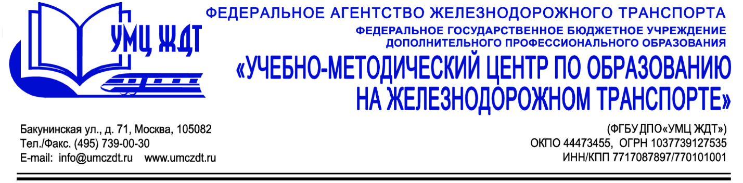

Учебный план
дополнительной профессиональной программы (профессиональная переподготовка)
«Педагог профессионального образования. Профиль «Транспорт»
Учебный план программы включает 3 раздела, рассчитан на 252 часа (лекции – 60 часов, практические занятия – 118 часов, самостоятельная работа – 70 часов, итоговая аттестация – 4 часа).
№  п/п | Наименование модуля /  учебной дисциплины | Всего часов | В том числе
 |  |  | лекции | практич. занятия | самост.  работа
1. | Цикл общекультурных дисциплин | 54 | 6 | 30 | 18
2. | Цикл психолого-педагогических дисциплин | 194 | 54 | 88 | 52
3. | Итоговый контроль знаний. Защита педагогического проекта | 4 | - | - | -
 | Всего | 252 | 60 | 118 | 70

